Правила
безопасного поведения детей на железной дороги

Напоминаем вам, что нахождение на железнодорожных путях, переход их в не установленных местах, озорство, хулиганство и необдуманные поступки всегда связаны с риском и опасностью для жизни, во избежание чего вам необходимо строго соблюдать установленные на железных дорогах правила безопасного поведения.
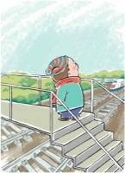  Переходи железнодорожные пути только по пешеходным переходам, | 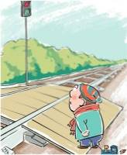  При переходе через железнодорожные пути по пешеходному переходу, расположенному в одном уровне с железнодорожными путями:  • убедись, что в зоне видимости нет движущегося поезда! | 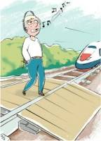  Не используй наушники и мобильные телефоны при переходе через железнодорожные пути!
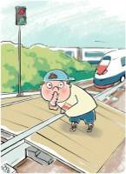  Не переходи железнодорожные пути на красный свет светофора! | 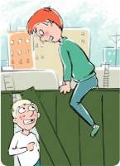  Не пытайся проникнуть  на пассажирскую платформу и ж.д.  пути в неустановленном месте! | 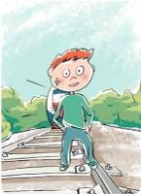  Не ходи по железнодорожным путям!
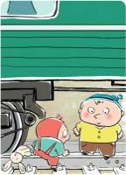  Не подлезай под пассажирскими платформами и железнодорожным подвижным составом! и! | 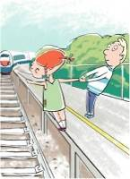  Не заходи за линию безопасности у края пассажирской платформы! | 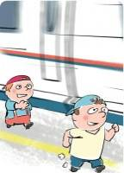  Не бегай по пассажирской платформе рядом с прибывающим или отправляющимся поездом! Не устраивай различные подвижные игры!
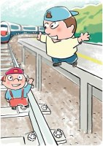  Не прыгай с пассажирской платформы на железнодорожные пути | 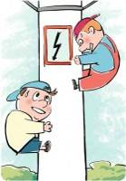  Не поднимайся на опоры и специальные конструкции контактной сети и воздушных линий и искусственных сооружений! | 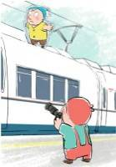  Не поднимайся на крыши вагонов поездов!
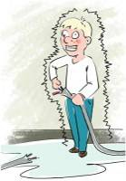  Не приближайся к оборванным проводам! | 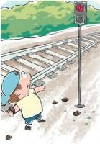  Не повреждай оборудование железнодорожного транспорта! | 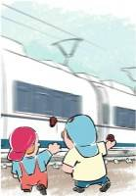  Не повреждай железнодорожный подвижной состав!

